«МЕКТЕП ТЫНЫСЫ» стенді
1. Жалпысипаттамасы
Өніматауы: «МЕКТЕП ТЫНЫСЫ» ақпараттықстенді
Жалпыөлшемі: 2400 × 1800 мм
Материалы: ламинатталған ЛДСП
ЛДСП қалыңдығы: 18 мм
Негізгітүсі: ақ
Декоративтіэлементтері: алтын түсті
Дизайн бағыты: заманауи, ұлттықнақыштағымектепинтерьерінеүйлесімді
«МЕКТЕП ТЫНЫСЫ» жазуыорналасады.
Жазу — көлемді, алтын түстіакрил элементтерінен.
Екіжағындаұлттықою-өрнекорналастырылады.
Сабақкестесі-Фото/ақпараторналастыруғаарналған 4 ұяшық.
Ұяшықтаржекерамкаменбезендіріледі.
Емтиханкестесі-4ақпараттықұяшыққарастырылады.
Мектептегітәрбиежүйесі-8ақпараттықұяшық.
Оқушылардыңтәрбиебағытынақатыстыматериалдарорналастырылады.
Мемлекеттікқызметтер-8ақпараттықұяшық.
Мемлекеттікқызметтертуралыақпараторналастырылады.
Жаңалықтар мен хабарландырулар-8ақпараттықұяшық.
Мектепжаңалықтары, хабарландыруларжәнеіс-шаралартуралыақпаратқаарналған.
3. Бүйірдекоративтібағандар
Екіжақтатікдекоративті панель қарастырылады.
Материалы: 18 мм ЛДСП.
Ұлттықою-өрнек алтын түспенорындалады.
Әрбағанға LED жарықтандыруорнатылады.
Бүйірбөліктерінегізгіконструкцияныбекітіп, стендкесәндікөрінісбереді.
4. Безендіружәнежарықтандыру
Алтын түсті ПВХ жиек — шамамен 2 мм.
LED жарықтаспасыжоғарғыжәнекөлденеңдекоративтібөліктергеорнатылады.
Жарықтүсі: жылыақ.
Ұлттықоюлар — лазерліккесунемесекөлемдідекоративті элемент түрінде.
Жазулар — көлемді алтын түстіәріптер.
5. Бекітутәсілі
Қабырғағаанкерлікбекіткіштерменбекітіледі.
Негізгі каркас қабырғағаберікорнатылады.
Электр сымдарыдекоративтіэлементтердіңішіненжасырынжүргізіледі.

315000

ҮЛГІ

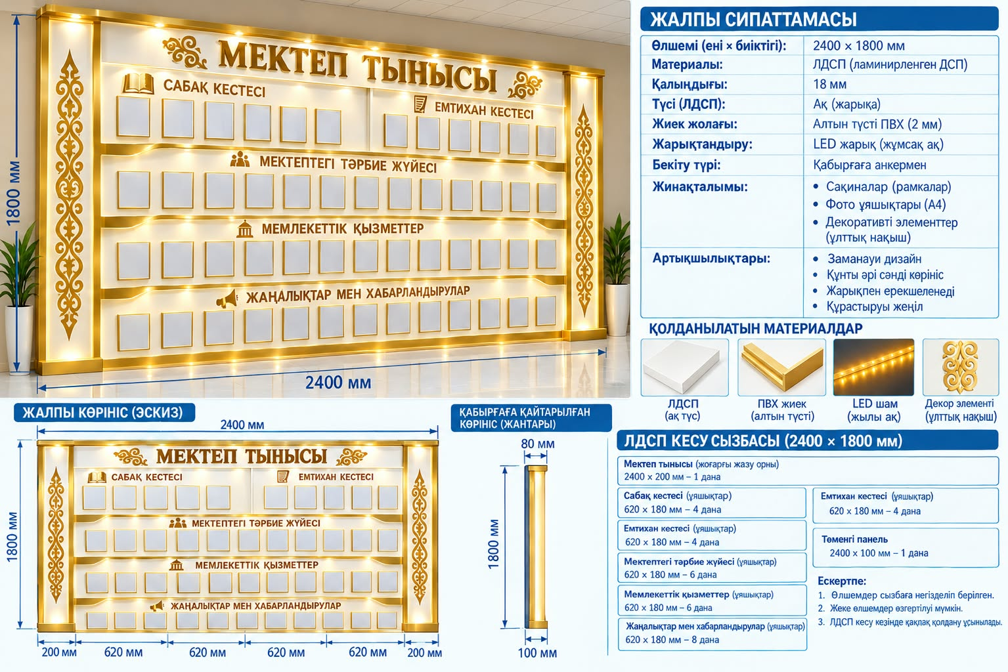

ЕСКЕРТУ: ӨЛШЕМДЕР МЕН ТҮСТЕР ТАПСЫРЫС БЕРУШІНІҢ ҰСЫНЫСЫ БОЙЫНША ӨЗГЕРУІ МҮМКІН.

- Стенд «ДЫХАНИЕ ШКОЛЫ»

1. Общее описание
Наименование изделия: информационный стенд «ДЫХАНИЕ ШКОЛЫ»
Общий размер: 2400 × 1800 мм
Материал: ламинированная ЛДСП
Толщина ЛДСП: 18 мм
Основной цвет: белый
Декоративные элементы: золотого цвета
Дизайн: современный, гармонично сочетающийся со школьным интерьером с элементами национального стиля.
Размещается надпись «ДЫХАНИЕ ШКОЛЫ».
Надпись выполняется из объёмных акриловых элементов золотого цвета.
По обеим сторонам надписи размещается национальный орнамент.

2. Информационные разделы
Расписание уроков — предусмотрено 4 ячейки для размещения фотографий и информационных материалов.
Ячейки оформляются отдельными рамками.
Расписание экзаменов — предусмотрено 4 информационные ячейки.
Воспитательная система школы — предусмотрено 8 информационных ячеек.
Предназначены для размещения материалов, связанных с направлениями воспитательной работы учащихся.
Государственные услуги — предусмотрено 8 информационных ячеек.
Предназначены для размещения информации о государственных услугах.
Новости и объявления — предусмотрено 8 информационных ячеек.
Предназначены для размещения новостей школы, объявлений и информации о мероприятиях.

3. Боковые декоративные колонны
С обеих сторон предусматриваются вертикальные декоративные панели.
Материал: ЛДСП толщиной 18 мм.
Национальный орнамент выполняется в золотом цвете.
На каждой колонне устанавливается LED-подсветка.
Боковые элементы обеспечивают надёжное крепление основной конструкции и придают стенду декоративный и эстетичный вид.

4. Оформление и освещение
  - Золотистая ПВХ-кромка — примерно 2 мм.
  - LED-светодиодная лента устанавливается в верхней и горизонтальных декоративных частях.
  - Цвет освещения: тёплый белый.
  - Национальные орнаменты выполняются методом лазерной резки либо в виде объёмных декоративных элементов.
  - Надписи выполняются объёмными буквами золотого цвета.

5. Способ крепления
Стенд крепится к стене с помощью анкерных креплений.
Основной каркас надёжно фиксируется к стене.
Электрические провода прокладываются скрытым способом внутри декоративных элементов.
Если хотите, я могу также оформить этот текст как полноценное техническое задание (ТЗ) для производителя/тендера, с таблицей размеров, материалов и количества элементов.
ПРИМЕЧАНИЕ: РАЗМЕРЫ И ЦВЕТОВЫЕ РЕШЕНИЯ МОГУТ БЫТЬ ИЗМЕНЕНЫ ПО ПРЕДЛОЖЕНИЮ ЗАКАЗЧИКА.

